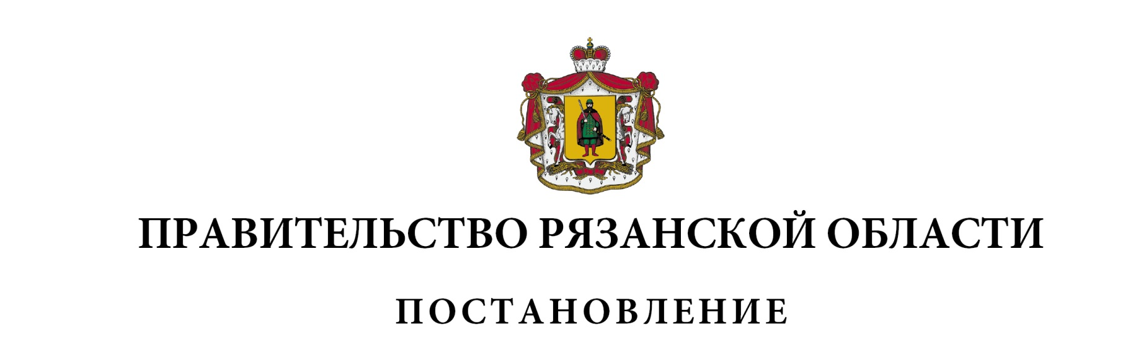от 13 марта 2025 г. № 87

|  |  |  |
| --- | --- | --- |
| О внесении изменений в постановление Правительства  Рязанской области от 23 декабря 2021 г. № 404 «Об утверждении  Порядка приглашения и отбора представителей научных,  образовательных и других организаций, включаемых  в состав конкурсных и аттестационных комиссий  органов государственной власти Рязанской области  и государственных органов Рязанской области» | | |
| Правительство Рязанской области ПОСТАНОВЛЯЕТ:  Внести в постановление Правительства Рязанской области от 23 декабря 2021 г. № 404 «Об утверждении Порядка приглашения и отбора представителей научных, образовательных и других организаций, включаемых в состав конкурсных и аттестационных комиссий органов государственной власти Рязанской области и государственных органов Рязанской области» следующие изменения:   1. наименование изложить в следующей редакции:   «О независимых экспертах, включаемых в состав  конкурсных и аттестационных комиссий»;   1. в приложении:   - пункт 3 изложить в следующей редакции:  «3. Правительство Рязанской области (далее – Уполномоченный орган)  в лице управления государственной службы, кадровой политики и наград аппарата Губернатора и Правительства Рязанской области (далее – Управление) осуществляет приглашение и отбор независимых экспертов, включаемых  в составы комиссий.  Управлением из числа граждан, указанных в пункте 2 настоящего Порядка, осуществляется формирование и ведение реестра независимых экспертов, рекомендуемых для включения в составы комиссий (далее – Реестр).  Реестром предусматривается классификация информации  о независимых экспертах по областям и видам профессиональной служебной деятельности гражданских служащих, вопросам кадровых технологий  и гражданской службы, в которых данные лица являются специалистами.  Реестр размещается на официальном сайте Правительства Рязанской области в информационно-телекоммуникационной сети «Интернет»  по адресу: https://ryazan.gov.ru.»;  - в пункте 8 цифры «30» заменить цифрами «15»;  - пункт 9 изложить в следующей редакции:  «9. По итогам рассмотрения сведений о кандидатурах независимых экспертов Управление:  осуществляет отбор кандидатур независимых экспертов исходя  из положений пункта 2 настоящего Порядка;  вносит в Реестр сведения о кандидатурах независимых экспертов, соответствующих положениям пункта 2 настоящего Порядка.  Основанием для невключения кандидатуры независимого эксперта  в Реестр является несоответствие требованиям, установленным пунктами 2, 7 настоящего Порядка.»;  - в пункте 10 цифры «45» заменить цифрами «35»;  - в пункте 11 слова «и с учетом его согласия на включение в состав комиссии (комиссий) соответствующего государственного органа не позднее  30 календарных дней со дня получения запроса представителя нанимателя направляет в государственный орган сведения о независимом эксперте (независимых экспертах)» заменить словами «предусмотренном пунктом 10 настоящего Порядка, и не позднее 15 календарных дней со дня получения указанного запроса направляет в государственный орган сведения  о независимом эксперте (независимых экспертах)»;  - пункт 12 изложить в следующей редакции:  «12. Руководители организаций и органов поддерживают в актуальном состоянии сведения о независимом эксперте посредством направления  в Управление уточненных сведений о нем по форме, предусмотренной приложением № 1 к настоящему Порядку.»;  - в пункте 13:  в абзаце первом слова «состав комиссии (комиссий)» заменить словами «составы комиссий»;  абзац второй признать утратившим силу;  - дополнить пунктом 13.1 следующего содержания:  «13.1. Управление вправе исключить независимого эксперта из реестра  в случае наличия достаточных оснований, препятствующих его участию  в составе комиссии (комиссий).»;  - пункт 16 изложить в следующей редакции:  «16. Информационное взаимодействие между Уполномоченным органом, организациями, органами и независимыми экспертами, предусмотренное пунктами 4-6, 10-13 настоящего Порядка, может осуществляться  с использованием федеральной государственной информационной системы  в области государственной службы.»;  - приложение № 1 к Порядку приглашения и отбора представителей научных, образовательных и других организаций, включаемых в состав конкурсных и аттестационных комиссий органов государственной власти Рязанской области и государственных органов Рязанской области изложить  в новой редакции согласно приложению к настоящему постановлению. | | |
| Губернатор Рязанской области |  | П.В. Малков |